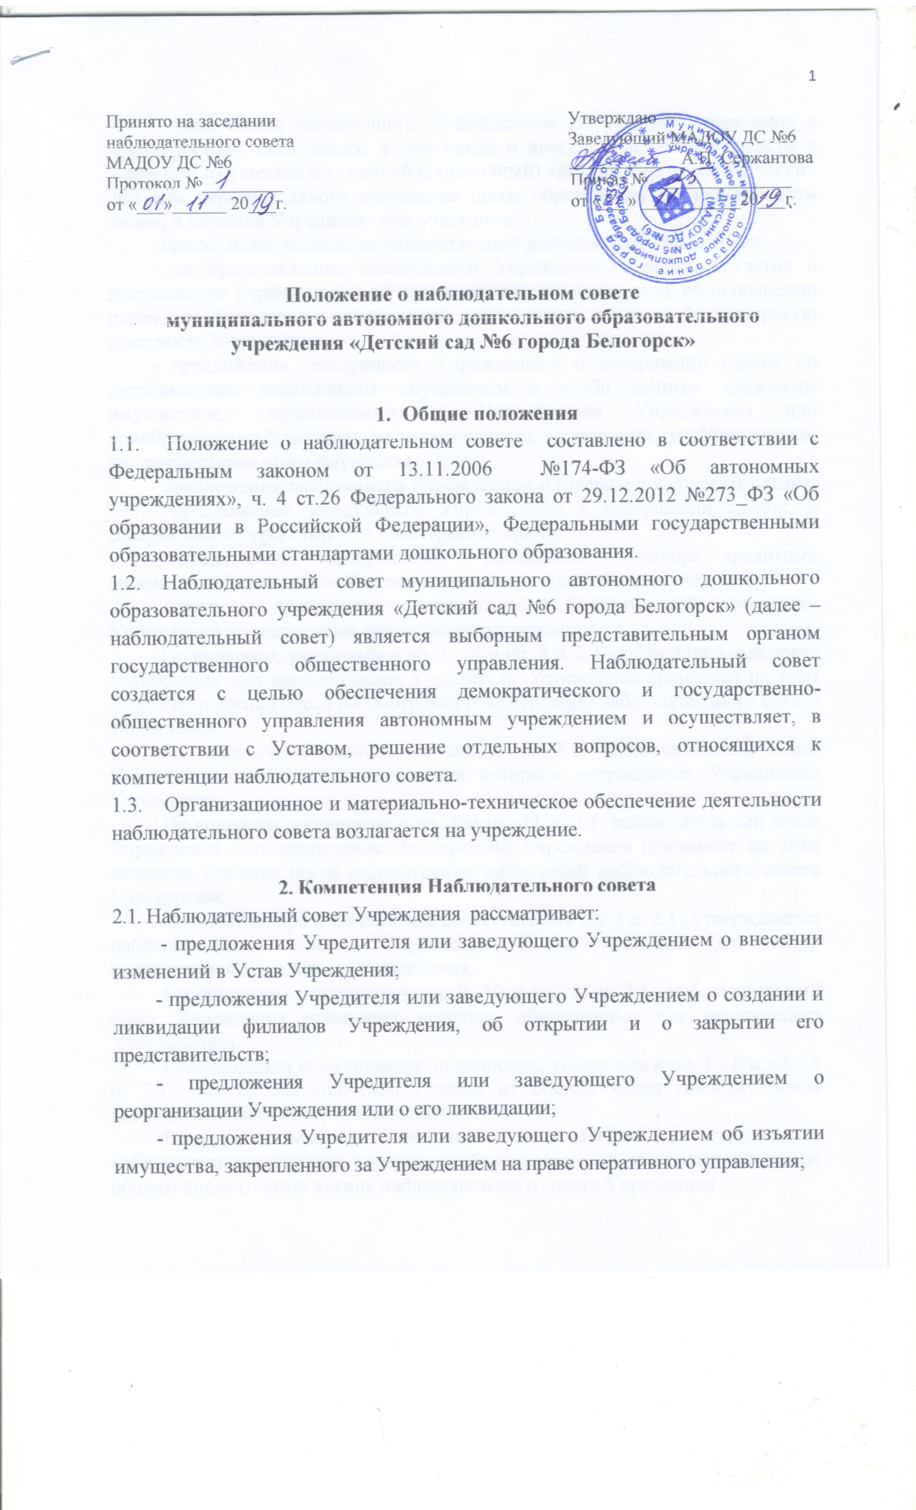

- предложения заведующего Учреждением об участии Учреждения в других юридических лицах, в том числе о внесении денежных средств и иного или имущества в уставный (складочный) капитал других юридических лиц или передаче такого имущества иным образом другим юридическим лицам, в качестве Учредителя или участника;
- проект плана финансово-хозяйственной деятельности Учреждения;
- по представлению заведующего Учреждением проекты отчетов о деятельности Учреждения и об использовании его имущества, об исполнении плана его финансово-хозяйственной деятельности, годовую бухгалтерскую отчетность Учреждения;
- предложения заведующего Учреждением о совершении сделок по распоряжению недвижимым имуществом и особо ценным движимым имуществом, закрепленными за Учреждением Учредителем или приобретенными Учреждением за счет средств, выделенных ему Учредителем на приобретение этого имущества;
- предложения заведующего Учреждением о совершении крупных сделок;
- предложения заведующего Учреждением о совершении сделок, в совершении которых имеется заинтересованность;
- предложения заведующего Учреждением о выборе кредитных организаций, в которых – Учреждение может открыть банковские счета;
- вопросы проведения аудита годовой бухгалтерской отчетности Учреждения и утверждения аудиторской организации.
По вопросам, указанным в пп. 1 – 4 и пп. 8 п. 2.1. наблюдательный совет Учреждения дает рекомендации. Учредитель Учреждения принимает по этим вопросам решения после рассмотрения рекомендаций наблюдательного совета учреждения.
По вопросу, указанному в пп. 6 п. 2.1. наблюдательный совет Учреждения дает заключение, копия которого направляется Учредителю Учреждения.
По вопросам, указанным в пп. 5 и пп. 11 п. 2.1. наблюдательный совет Учреждения дает заключение. Заведующий Учреждения принимает по этим вопросам решения после рассмотрения заключений наблюдательного совета Учреждения.
Документы, представляемые в соответствии с пп. 7 п. 2.1., утверждаются наблюдательным советом Учреждения. Копии указанных документов направляются Учредителю Учреждения.
По вопросам, указанным в пп. 9, 10 и пп. 12 п. 2.1., наблюдательный совет Учреждения принимает решения, обязательные для заведующего Учреждением.
Рекомендации и заключения по вопросам, указанным в пп. 1 - 8 и пп. 11 п. 2.1., даются большинством голосов от общего числа голосов членов наблюдательного совета Учреждения.
Решения по вопросам, указанным в пп. 9 и 12 п. 2.1., принимаются наблюдательным советом учреждения большинством в две трети голосов от общего числа голосов членов наблюдательного совета Учреждения.
Решение по вопросу, указанному в пп. 10 п. 2.1., принимается наблюдательным советом Учреждения в порядке, установленном Уставом учреждения.
По требованию наблюдательного совета Учреждения или любого из его членов другие органы Учреждения обязаны предоставить информацию по вопросам, относящимся к компетенции наблюдательного совета Учреждения.
  - Вопросы, относящиеся к компетенции наблюдательного совета
Учреждения не могут быть переданы на рассмотрение других органов управления.
- Состав наблюдательного совета
3.1. Наблюдательный совет Учреждения создается в составе 9 человек:
2 человека представители учредителя;
1 человек – представитель органа местного самоуправления на который возложено управление муниципальным имущества;
4 человека – представители общественности, в том числе лица, имеющие заслуги и достижения в сфере образования;
2 человека – представители работников Учреждения.
3.2. Одно и то же лицо может быть членом наблюдательного совета неограниченное число раз.
3.3. Заведующий Учреждением и его заместитель участвуют в заседаниях наблюдательного совета с правом совещательного голоса.
3.4. Членами наблюдательного совета не могут быть лица, имеющие неснятую или непогашенную судимость.
3.5. Члены наблюдательного совета Учреждения могут пользоваться услугами Учреждения только на равных условиях с другими гражданами.
3.6. Решение о назначении членов наблюдательного совета Учреждения или досрочном прекращении их полномочий принимается Учредителем Учреждения.
3.7. Полномочия члена наблюдательного совета Учреждения могут быть прекращены досрочно:
– по просьбе члена наблюдательного совета Учреждения;
– в случае невозможности исполнения членом наблюдательного совета Учреждения своих обязанностей по состоянию здоровья или по причине его отсутствия в месте нахождения Учреждения в течение четырех месяцев;
– в случае привлечения члена наблюдательного совета Учреждения к уголовной ответственности;
– при увольнении работника Учреждения.
3.8. Решение о назначении представителя работника Учреждения членом наблюдательного совета или досрочном прекращении его полномочий принимается на общем собрании работников Учреждения.
3.9. Срок полномочий наблюдательного совета – 5 лет.
3.10. Полномочия члена наблюдательного совета Учреждения, являющегося представителем органа местного самоуправления и состоящего с этим органом в трудовых отношениях:
– прекращаются досрочно в случае прекращения трудовых отношений;
– могут быть прекращены досрочно по представлению указанного органа местного самоуправления.
3.11. Вакантные места, образовавшиеся в наблюдательном совете Учреждения в связи со смертью или с досрочным прекращением полномочий его членов, замещаются на оставшийся срок полномочий наблюдательного совета Учреждения.
3.12. Председатель наблюдательного совета Учреждения избирается на срок полномочий наблюдательного совета членами наблюдательного совета Учреждения из их числа простым большинством голосов от общего числа голосов членов наблюдательного совета Учреждения.
3.13. Представитель работников Учреждения не может быть избран председателем наблюдательного совета Учреждения.
Наблюдательный совет Учреждения в любое время вправе переизбрать своего председателя.
3.14. Председатель наблюдательного совета Учреждения организует работу наблюдательного совета, созывает его заседания, председательствует на них и организует ведение протокола.
3.15. В отсутствие председателя наблюдательного совета Учреждения его функции осуществляет старший по возрасту член наблюдательного совета Учреждения, за исключением представителя работников Учреждения.
3.16. Учреждение не вправе выплачивать членам наблюдательного совета Учреждения вознаграждение за выполнение ими своих обязанностей, за исключением компенсации документально подтвержденных расходов, непосредственно связанных с участием в работе наблюдательного совета.

- Организация деятельности наблюдательного совета
4.1. Заседания наблюдательного совета проводятся по мере необходимости, но не реже чем один раз в квартал;
4.2. Заседание наблюдательного совета созывается его председателем по собственной инициативе, по требованию Учредителя Учреждения, члена наблюдательного совета или заведующего Учреждением;
4.3. В заседании наблюдательного совета вправе участвовать заведующий Учреждением, иные лица, приглашенные председателем наблюдательного совета, если против их присутствия не возражает более, чем одна треть от общего числа членов наблюдательного совета;
4.4. Первое заседание наблюдательного совета созывается по требованию Учредителя Учреждением, до избрания председателя наблюдательного совета на таком заседании председательствует старший по возрасту член наблюдательного совета, за исключением работников учреждения;
4.5. Решения принимаются простым большинством голосов. Каждый член наблюдательного совета имеет при голосовании один голос. В случае равенства голосов решающим является голос председателя наблюдательного совета.

- Оформление заседаний наблюдательного совета
5.1. Заседания наблюдательного совета Учреждения оформляются протоколом. В протоколе фиксируются:
- дата проведения;
- количественное присутствие (отсутствие) членов наблюдательного совета Учреждения;
- приглашенные (ФИО, должность);
- повестка дня;
- ход обсуждения вопросов;
- предложения, рекомендации и замечания членов наблюдательного совета Учреждения приглашенных лиц;
- решение.
5.2. Протоколы подписываются председателем наблюдательного совета Учреждения. Нумерация протоколов ведется от начала года.
5.3. Протоколы наблюдательного совета Учреждения хранятся в делах Учреждения (5 лет) и передаются по акту (при смене заведующего, передаче в архив).

- Ответственность членов наблюдательного совета
6.1. Члены наблюдательного совета при осуществлении своих прав и исполнении обязанностей должны действовать в интересах Учреждения, осуществлять свои права и исполнять обязанности в отношении общества добросовестно и разумно.
6.2. Члены наблюдательного совета несут ответственность перед Учреждением за убытки, причиненные Учреждению их виновными действиями (бездействием), если иные основания и размер ответственности не установлены Федеральными законами. При этом в наблюдательном совете не несут ответственности члены, голосовавшие против решения, которое повлекло причинение обществу убытков, или не принимавшие участия в голосовании.
6.3. При определении оснований и размера ответственности членов наблюдательного совета должны быть приняты во внимание обычные условия делового оборота и иные обстоятельства, имеющие значение для дела.

- Процедура утверждения и внесения изменений в Положение о наблюдательном совете
7.1. Положение о наблюдательном совете утверждается на заседании наблюдательного совета. Решение об его утверждении принимается большинством голосов участвующих в заседании наблюдательного совета.
7.2. Предложения о внесении изменений и дополнений в Положение вносятся в порядке, предусмотренном Положением для внесения предложений в повестку дня очередного или внеочередного заседания наблюдательного совета.
7.3. Решение о внесении дополнений или изменений в Положение принимается большинством голосов членов наблюдательного совета, участвующих в заседании наблюдательного совета.
7.4. Если в результате изменения законодательства и нормативных актов РФ отдельные статьи настоящего положения вступают в противоречие с ними, эти статьи утрачивают силу и до момента внесения изменений в положение члены наблюдательного совета руководствуются законодательством РФ.

